BRUSSELS HOOFDSTEDELIJK GEWEST | GEMEENTE VAN ANDERLECHT
BERICHT VAN OPENBAAR ONDERZOEK
STEDENBOUWKUNDIGE VERGUNNING – Dossier nr : PU 52904
Het volgende project is onderworpen aan een openbaar onderzoek :
- Adres van het goed : Schipstraat 3 - 7
Identiteit van de aanvrager : Waterfront Development Company
Aanvraag van : stedenbouwkundige vergunning : sloop van een opslagplaats en een industrieel gebouw en bouw van een appartementsgebouw met 40 appartementen (sociale huisvesting)
Aard van de hoofdactiviteit : Zone : GBP : sterk gemengde gebieden
Hoofdredenen van het onderzoek : 32) Woningen met een vloeroppervlakte van meer dan 2.500 m², met uitzondering van de vloeroppervlakte die eventueel wordt ingenomen door parkeerruimten voor motorvoertuigen ; afwijking op art.4 van titel I van de GSV (diepte van de bouwwerken). Art. 126§11 Afwijking aan een verkavelingsvergunning
Effectenverslag - Art. 175/20 - GSV - openbaar onderzoek van 30 dagen. Toepassing van het bijzonder voorschrift 4.5.1° van het GBP (wijzigingen van het stedenbouwkundig karakter van de bouwwerken) ; afwijking op art.6 van titel I van de GSV (dak van een mandleig bouwwerk)
Het onderzoek loopt :
Van 07/06/2023 tot en met 06/07/2023
Tijdens de hele duur van het openbaar onderzoek kan het dossier online worden geraadpleegd : https://openpermits.brussels (07/06/2023 tot 06/07/2023)
Het dossier ligt ook ter inzage bij het gemeentebestuur waar technische inlichtingen of uitleg kunnen worden verkregen :
- Op het volgende adres : Gemeentebestuur van Anderlecht – Stedenbouwkundige vergunning dienst – Veeweidestraat 100 te 1070 Anderlecht
- van maandag tot vrijdag : van 08u30 tot 11u30 (op afspraak – tel : 02/800.07.74 of op het e-mailadres : overlegcommissie@anderlecht.brussels)
- Op maandag tussen 18.00 uur en 20.00 uur (op afspraak – tel : 02/800.07.74 of op het e-mailadres : overlegcommissie@anderlecht.brussels)
Opmerkingen en klachten kunnen worden geformuleerd tijdens bovenvermelde periode van het onderzoek, ofwel :
- Schriftelijk, ter attentie van : stedenbouwkundigevergunning dienst, Op het postadres : Veeweidestraat 100 te 1070 Anderlecht ten laatste 06/07/2023
- Op het e-mailadres : overlegcommissie@anderlecht.brussels
- Mondeling, bij bovenvermeld gemeentebestuur, dat de opmerkingen en klachten overschrijft en een kopie daarvan gratis overhandigt aan de aangever.
Eender wie kan in zijn opmerkingen of klachten vragen om te worden gehoord door de overlegcommissie die samenkomt :
- 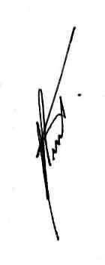Op dinsdag 11 juli 2023, in de gemeentehuis van Sint-Jans-Molenbeek.
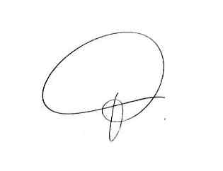De volgorde van behandeling van het dossier in de overlegcommissie wordt aangekondigd op de website van de gemeente van Sint-Jans-Molenbeek, of is 15 dagen voor de zitting van de commissie op aanvraag beschikbaar op de gemeentelijke dienst voor stedenbouw

Opgemaakt te Anderlecht, op 30/05/2023 Namens het College,
Op Last : In opdracht
De gemeentesecretaris De scheppen van Stedenbouw en Leefmilieu
M. VERMEULEN A. KESTEMONT

